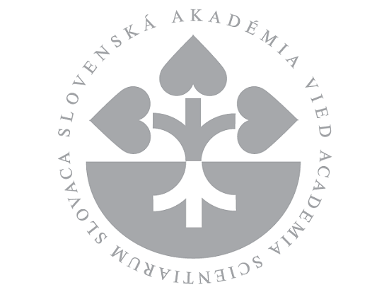
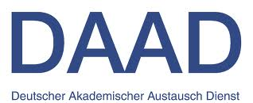
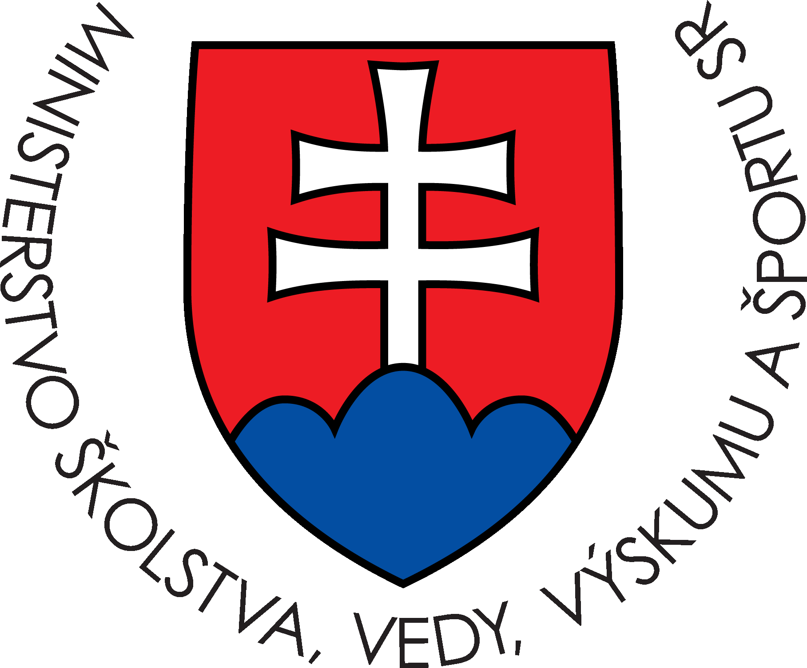

V Y P Í S A N I E P R O G R A M U

VÝMENY OSÔB PRACUJÚCICH NA SPOLOČNÝCH PROJEKTOCH MEDZI SLOVENSKOU REPUBLIKOU A NEMECKOU SPOLKOVOU REPUBLIKOU NA ROKY
2024 - 2025

Termín pre podanie žiadosti: 14. 7. 2023
Časové obdobie na plánovanie návštev: 1. 1. 2024 – 30. 11. 2025

I. Všeobecné informácie

Založenie programu | Program podpory výmeny osôb pracujúcich na spoločnom projekte bol založený v roku 2001 po uzatvorení dohody medzi Ministerstvom školstva SR (MŠ), Slovenskej akadémie vied (SAV) a Nemeckej akademickej výmennej služby (DAAD).
Kto financuje program? | Prostriedky na realizáciu programu financuje DAAD z prostriedkov pridelených Spolkovým ministerstvom pre vzdelávanie a výskum (Bundesministerium für Bildung und Forschung - BMBF). Na slovenskej strane program financuje MŠVVaŠ SR a SAV.
Aký je cieľ programu? | Cieľom je podpora spolupráce medzi nemeckými a slovenskými výskumnými skupinami prostredníctvom Programu výmeny osôb pracujúcich na spoločných projektoch (Programm des projektbezogenen Personenaustauschs - PPP).  V rámci výskumnej spolupráce sa pritom kladie zvýšený dôraz na ďalšie vzdelávanie a špecializáciu mladej vedeckej generácie (diplomantov, doktorandov a postdoktorandov).
Pre koho je program určený? | Ponuka je určená vysokoškolským učiteľom a vedcom na nemeckých a slovenských vysokých školách a mimouniverzitných výskumných pracoviskách (v Slovenskej republike iba výskumných pracoviskách SAV).  Program je otvorený pre všetky špecializácie a smery.
Predpoklady pre uchádzanie sa o podporu v rámci uvedeného programu | Predpokladom pre podanie žiadosti je konkrétny vedecký projekt (resp. zámer), na ktorom spoločne pracujú vedci z oboch krajín. V žiadosti treba podrobne predstaviť vedecký cieľ projektu v rámci nemecko-slovenskej spolupráce (okruh, aktuálnosť, dosiahnuteľné čiastkové ciele).
Dĺžka realizácie projektu | Celkové trvanie podpory nemecko-slovenského projektu je najviac dva roky.
Finančná podpora | V rámci tohto programu sú financované cestovné a pobytové náklady spolupráce slovenských a nemeckých vedcov, pričom  nemecká ako aj slovenská strana hradí cestovné a pobytové náklady svojim národným účastníkom spoločného projektu v zmysle vnútroštátnych právnych predpisov. Celková výška podpory pobytových nákladov je založená na životných nákladoch v danej krajine pobytu.  Maximálna dĺžka poskytovania podpory na úhradu pobytových nákladov v rámci jedného pobytu je 1 mesiac pre vedeckých pracovníkov, 2 mesiace pre študentov, absolventov a doktorandov.  Základné financovanie projektu (osobné a vecné náklady na oboch stranách) musí byť zabezpečené z iných prostriedkov. Vedľajšie náklady, súvisiace s riešením projektu (náklady na materiál, atď.) nemôžu byť hradené.
Aké projekty nie je možné financovať v rámci uvedeného programu? | Do rámca tohto programu nepatria:  - už existujúce, z iného zdroja financované projekty nemecko-slovenskej spolupráce s tou istou témou v oblasti výskumu a technológie, ktoré obsahujú aj výmenu osôb, a v rámci ktorých sa podporujú tie isté osoby,  - výlučne vzdelávacie projekty,  - výlučne seminárne podujatia,  - konferencie  - jazykové kurzy
Aké sú kritériá na posudzovanie projektov? | - Kvalita projektu (v rámci toho najmä jasná formulácia cieľov a metodiky projektu, resp. jasne sformulované ciele jednotlivých účastníkov projektu)  - Vedecký prínos projektu (aktuálnosť zvolenej témy a miera inovatívnosti projektu)  - Realizovateľnosť projektu (dostatočne zabezpečené financovanie projektu, realizácia prípravných prác a vhodné naplánovanie vzájomných pracovných ciest)  - Kompetentnosť oboch výskumných tímov vo vzťahu k projektu  - Komplementárnosť výskumných tímov z hľadiska spoločného projektu (metodická, obsahová, prístrojová atď.)  - Primeraná účasť mladých vedeckých pracovníkov  - Prenos poznatkov medzi nemeckým a zahraničným (slovenským) výskumným tímom  - Možnosť vedeckého a/alebo priemyselného využitia výsledkov projektu, príp. plánované spoločné vedecké publikácie v súvislosti s projektom  - Pridaná hodnota (odborná, inštitucionálna, medzirezortná) vyplývajúca zo spolupráce so zahraničným partnerom.
Maximálna výška podpory | Objemy financií na podporu projektov - na slovenskej strane odporúčame neprekročiť hranicu 6.000,- € na jeden projekt na rok.
Kto podáva žiadosť o finančnú podporu v rámci uvedeného programu? | Na nemeckej strane je to vysokoškolský učiteľ, resp. vedúci vedecký pracovník mimouniverzitného výskumného pracoviska, ktorý je v trvalom pracovnom pomere. Pokiaľ je jeho pracovný pomer na dobu určitú, jeho pracovná zmluva musí trvať najmenej o jeden rok dlhšie ako doba poskytovania podpory.  Na slovenskej strane je žiadateľom vedecko-pedagogický pracovník alebo vedúci výskumný pracovník vysokej školy alebo výskumného pracoviska SAV v plnom pracovnom pomere.
Podpora multilaterálnych výskumných projektov | V zásade je možné podporovať multilaterálne výskumné aktivity, ktoré sú uskutočňované v rámci ostatných programov výmeny osôb, ktoré DAAD uzatvorila s inými štátmi. V žiadosti o podporu týchto aktivít je potrebné uviesť zvlášť jednotlivé bilaterálne časti projektu, z ktorých každá bude posudzovaná oddelene.

II. Termín a postup pri podaní žiadosti

Termín na podanie novej žiadosti je 30. 6. 2023 (rozhodujúci je dátum na poštovej pečiatke). Nedodržanie tohto termínu má za následok formálne odmietnutie žiadosti.

Osoby zodpovedné za projekt na Slovensku zašlú svoje žiadosti o podporu (originál) na doleuvedené adresy. V žiadosti musí byť opísaný spoločný projekt, nielen príslušné národné prvky. Obsahovo musia byť žiadosti podané na DAAD a MŠVVaŠ SR/SAV totožné. Poznámky k vypĺňaniu žiadosti sú uvedené v prílohe č.1. Nevyhnutné náležitosti žiadosti sa nachádzajú v prílohe č. 2.

Nemeckí žiadatelia zasielajú žiadosti elektronicky na on-line tlačive podľa pokynov DAAD.

DAAD
Referat 323 (Mittelosteuropa)
Tobias Hill
Kennedyallee 50
53175 Bonn
Telefón: 0228/882-490
Fax: 0228/882-9-493
E-Mail: hill@daad.de
Internet: http://www.daad.de/ppp

Slovenskí žiadatelia z vysokých škôl zasielajú žiadosti na

Ministerstvo školstva, vedy, výskumu a športu Slovenskej republiky
Sekcia medzinárodnej spolupráce a európskych záležitostí
Stromová 1
813 30 Bratislava
Telefón: +421 259374 659
e-mail: sms@minedu.sk
Internet: http://www.minedu.sk/program-na-podporu-spoluprace-s-vyskumnymi-skupinami-v-srn/

Na uvedenej internetovej adrese sú dostupné formuláre žiadostí pre slovenských žiadateľov.

Slovenskí žiadatelia z mimouniverzitných vedeckých pracovísk zasielajú žiadosti na

Úrad SAV
Odbor medzinárodnej spolupráce
PhDr. Ľudmila Dolná, PhD.
Štefánikova 49, 814 38 Bratislava
Tel.: +421 257510 179
e-mail: dolna@up.upsav.sk
Internet: www.sav.sk

III. Výber a schvaľovanie

Po predbežnom výbere, ktorý si organizačne zabezpečí každá zo zmluvných strán, uskutoční nemecko-slovenská komisia do polovice decembra 2023 konečný výber.

Schválenie prostriedkov na projekt uskutoční na nemeckej strane DAAD formou Zmluvy o poskytnutí finančných prostriedkov, ktorú DAAD uzatvorí s nemeckou vysokou školou, resp. s mimouniverzitným výskumným pracoviskom. Za použitie finančných prostriedkov zodpovedá vysoká škola, resp. mimouniverzitné výskumné pracovisko.

Na slovenskej strane MŠVVaŠ SR finančne podporuje vysokoškolské projekty, SAV podporuje projekty výskumných pracovísk SAV.

IV. Výška podpory

Podpora pre slovenských účastníkov:
Cestovné náklady:
MŠVVaŠ SR poskytne finančné prostriedky pre účastníkov univerzitných projektov na spiatočné cestovné do Nemeckej spolkovej republiky na jednu zahraničnú cestu, zohľadňujúc pri tom hospodárnosť využitia finančných prostriedkov zo štátneho rozpočtu (vlak 2. triedy, letenka economy triedy, autobus a v prípade potreby vnútroštátny vlak alebo autobus v Nemecku). Je možné plánovať a uskutočniť viac ciest.
Sadzby pobytových nákladov slovenských účastníkov v Nemecku (stravné + príspevok na ubytovanie):

Ministerstvo školstva, vedy, výskumu a športu SR poskytne pre slovenských účastníkov univerzitných projektov nasledovné plnenie:

 | Denná sadzba pri krátkodobých pobytoch v € | Mesačne max. do  v €
Kategória 1: promovaní vedci a  vysokoškolskí pedagógovia | 96 (45,– stravné + 51,– príspevok na ubytovanie),–  do 22 dní | 2150,–  najviac 1 mesiac
Kategória 2: doktorandi,  postdoktorandi | 54 (45,– stravné + 14,– príspevok na ubytovanie),–  do 22 dní | 1200,–  najviac 2 mesiace
Kategória 3: diplomanti | 34,–  do 22 dní | 720,–  najviac 2 mesiace

Sadzba u kategórie 1 a 2 za stravné v hodnote 45,– na deň vychádza zo slovenského zákona č. 283/2002 Z. z. o cestovných náhradách. Príspevok na ubytovanie pre kategóriu 1 vo výške 51,– na deň a kategóriu 2 vo výške 14,– na deň stanovilo MŠVVaŠ SR tak, aby celková výška sadzieb pobytových nákladov v Nemecku korešpondovala z celkovou výškou sadzieb pobytových nákladov, ktoré dostávajú nemecké vysoké školy pri vnútorných služobných cestách podľa Spolkového zákona o cestovných výdavkoch (BRKG).
Pri kategórii 1 a 2 sadzby pobytových nákladov v Nemecku sú tak vo výške, ktoré by nemecká strana hradila v prípade, ak by nedošlo k zmene financovania a program by sa realizoval doterajším postupom.
Pre kategóriu 3 MŠVVaŠ SR stanovilo sadzby pobytových nákladov v Nemecku na úrovni aktuálne poskytovanej Národným štipendijným programom v súlade so Stratégiou internacionalizácie vysokého školstva do roku 2030 (uznesenie vlády SR č. 731/2021 zo dňa 8. 12. 2021). Ide o opatrenie č. 4.2.3 - Podpora existujúcich štipendijných programov na realizáciu medzinárodnej mobility študentov, vysokoškolských učiteľov, výskumných pracovníkov a umeleckých pracovníkov, v zmysle ktorého je potrebné v rámci zvýšenia miery financovania štipendijných programov CEEPUS, DAAD a štipendií poskytovaných na základe bilaterálnych zmlúv navýšiť a zjednotiť výšku štipendií poskytovaných prijímaným štipendistom na Slovensku v týchto programoch podľa úrovní štipendií poskytovaných v Národnom štipendijnom programe SR. Týmto by mala byť zabezpečená atraktívnosť a konkurencieschopnosť týchto programov z hľadiska poskytovaných štipendií v porovnaní s inými krajinami.

Podpora zo strany vysokej školy a financovanie z iných finančných zdrojov musia byť spomenuté už v žiadosti a neskôr vykázané vo finančnej správe. Pri určovaní výšky finančnej podpory sa bude pozitívne hodnotiť ako aktívny prístup podpora zo strany vysokej školy alebo z iného tretieho zdroja.

Dôležité: Program návštev súvisiacich s realizáciou projektu musí byť v konkrétnom roku ukončený do 30. novembra (z administratívno-technických dôvodov).

Príloha č.1:
Poznámky k vypĺňaniu žiadosti o výmenu osôb, pracujúcich na spoločných projektoch so Slovenskou republikou

Bod 6 | Projekt musí byť ukončený maximálne do dvoch rokov.
Bod 10 | Nemecká ako aj slovenská strana hradí cestovné a pobytové náklady svojim národným účastníkom spoločného projektu v zmysle vnútroštátnych právnych predpisov.  Uveďte prosím na zvláštnej prílohe pre každý finančný rok potrebné finančné prostriedky na podporu pre slovenských účastníkov projektu. Je potrebné uvádzať pre každý rok zvlášť  a/ úhrady cestovných nákladov  b/ úhrady pobytových nákladov.  Na konci tabuľky uveďte celkovú sumu, ktorú má za daný rok uhradiť slovenská strana (t.j. súčet cestovných a pobytových nákladov pre slovenských účastníkov).
Bod 12 | Prosím zaujmite stanovisko ku každému z nižšie uvedených bodov na zvláštnej prílohe/prílohách. Uveďte prosím aj neúspechy.

- Popis a stanovenie vedeckého cieľa spoločného projektu (nielen národné prvky)

- Stav výskumu/techniky

- Doposiaľ realizované prípravné práce spoločného projektu

- Popis odbornej činnosti osoby zodpovednej za projekt a všetkých slovenských účastníkov projektu (cca 1 strana)

- POZOR! Dôležité kritérium je účasť mladej generácie vedcov!

Bod 13 | Ak je to podľa vášho názoru potrebné, sem pripojte ďalšie relevantné podklady.

Príloha č.2:
Nevyhnutné náležitosti žiadosti

V žiadosti musia byť uvedené nasledovné údaje:

- Údaje o financovaní z tretej strany (8. bod žiadosti).

- Emailová adresa, kam je možné zaslať potvrdenie o prijatí projektu, príp. rozhodnutie komisie, je adresa žiadateľa (4. bod žiadosti).

- Plán ciest slovenských riešiteľov oddelene pre každý rok trvania projektu, vrátane výpočtu cestovného a pobytových nákladov v zmysle Zásad predkladania vyúčtovania.

- Plán ciest nemeckých riešiteľov oddelene pre každý rok trvania projektu.
- Dátum a podpis zodpovedných vedúcich projektu za slovenskú a nemeckú stranu - uvedené je potrebné zaslať poštou (originály podpisov).

- Pečiatka a podpis vedenia oboch vysokých škôl.

K žiadosti je potrebné pripojiť:

- Životopisy všetkých nominovaných účastníkov projektu za slovenskú a nemeckú stranu.

- Zoznam publikácií všetkých účastníkov projektu za slovenskú a nemeckú stranu, ktoré tematicky súvisia s predkladaným projektom (len publikácie za posledných 5 rokov).

- Kópiu posledného vysokoškolského diplomu študentov/ absolventov/ doktorandov za slovenskú a nemeckú stranu, ktorí sú členmi výskumného tímu.

- Podpísaný súhlas so spracovaním osobných údajov od všetkých účastníkov projektu na slovenskej i nemeckej strane - uvedené je potrebné zaslať poštou (originály podpisov).

- Popis projektu / Pracovný plán.

Slovenskí univerzitní žiadatelia zasielajú žiadosti : 1x písomne a 1x elektronicky (skeny aj s podpismi) na: sms@minedu.sk
Písomne je povinné zaslať len časť s podpismi - súhlas so spracovaním osobných údajov a podpísaný formulár žiadosti.
Dokumenty k opisu projektov, CV a pod. postačí zaslať elektronicky.
Odporúčame elektronické dokumenty s osobnými údajmi zaheslovať (vo formáte rar alebo zip) a heslo poslať v ďalšom e-maile.

